В мае неработающие пенсионеры получат перерасчет соцдоплаты
Согласно изменениям, внесенным в апреле в федеральный закон «О государственной социальной помощи» и федеральный закон «О прожиточном минимуме в Российской Федерации», пересмотрены правила подсчета социальной доплаты к пенсии до прожиточного минимума пенсионера в субъекте.
В соответствии с ранее действовавшим порядком размер социальной доплаты к пенсии определялся с учетом проводимых индексаций пенсий и ежемесячной денежной выплаты. Это приводило к тому, что каждая новая индексация увеличивала размер пенсии или ежемесячной денежной выплаты и пропорционально уменьшала назначенную социальную доплату. В итоге выплаты пенсионеров даже после индексации могли оставаться без изменений, хотя и обеспечивались на уровне прожиточного минимума.
Принятые поправки в закон предполагают, что доходы пенсионера, которые включают в себя пенсии, соцвыплаты и некоторые другие меры господдержки, сначала доводятся социальной доплатой до прожиточного минимума, а затем повышаются на суммы проведенных индексаций. Таким образом, прибавка в результате индексации устанавливается сверх прожиточного минимума пенсионера и не уменьшает доплату к пенсии.
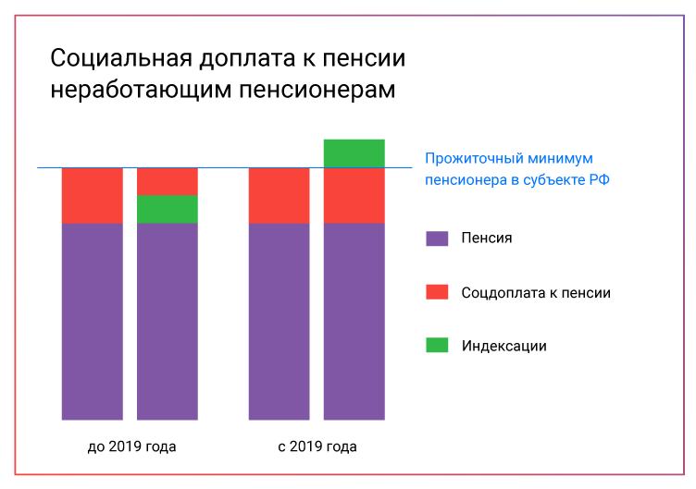
Новые положения закона распространяют свое действие на период начиная с 1 января 2019 года и таким образом охватывают проведенные ранее индексации выплат пенсионерам. Напомним, в январе страховые пенсии неработающих пенсионеров были проиндексированы на 7,05%, в феврале на 4,3% проиндексированы ежемесячные денежные выплаты, пенсии по государственному обеспечению в апреле увеличены на 2%.
Выплаты пенсий по новому порядку сверх прожиточного минимума начнутся уже с мая. Увеличение доплат пройдет беззаявительно, поэтому пенсионерам не нужно обращаться в Пенсионный фонд России или органы социальной защиты, чтобы подать какие-либо заявления.
В Пермском крае данный перерасчет коснется 67 тысяч получателей пенсий.

